

# Índice

**Lista de figuras** **3**

**Introducción** **4**

**Depresión** **5**

Enfoque según Beck sobre la depresión 6

Inventario de Beck 7

**GO** **8**

Ventajas del Lenguaje 8

Desventajas del lenguaje Go 9

Características principales del lenguaje Go 10

Uso de casos reales con lenguaje Go 11

**Base de datos** **12**

MySQL 12

INNODB 12

PHPMyAdmin 12

Diseño de la Base de Datos 13

**Aplicación** **14**

**Conclusión** **16**

**Bibliografía** **17**

**Anexos** **18**

Anexo 1: Test de Beck 18

# 

# 

# Lista de figuras

Imagen 1: Primera plana test de Beck 7

Imagen 2: Modelo conceptual de la base de datos 13

Imagen 3: Menú del sistema 15

## Imagen 4: Sub menú 15

# 

# Introducción

En el presente informe se expondrá sobre la depresión, la cual es atendida y tratada por parte de organismos del área de la salud tanto internacionales como nacionales. A lo largo de los años la cantidad de personas que acuden a un centro de salud por razones mentales ha ido en constante aumento, incrementando la cantidad de datos que manejan los centros de salud.

Actualmente algunos profesionales a cargo del área de la salud mental se ven condicionados a realizar sus entrevistas clínicas de manera tradicional, entrevistando a sus pacientes de forma análoga, obteniendo resultados con los retrasos correspondientes a este método, lo que provoca una tardía en la revisión del historial de las fichas del paciente y en análisis generales.

Para apoyar en el proceso de diagnóstico, específicamente en la toma de tests se presenta un software que tiene como objetivo digitalizar esta actividad, la obtención de resultados y almacenar toda la información.

El software se desarrolló utilizando el lenguaje de programación GO, también conocido como Golang, el sistema está desarrollado para funcionar en ordenadores con conectividad para una base de datos.

# 

# Depresión

La Organización Mundial de la Salud califica a la depresión como un trastorno de salud mental común, que se caracteriza por una tristeza persistente y una falta de interés o placer en actividades que previamente eran gratificantes y placenteras. Además, puede alcanzar alterar el sueño y el apetito, y es frecuente que concurra con cansancio y falta de concentración. Los efectos de la depresión pueden ser prolongados o recurrentes, y pueden menoscabar extraordinariamente la capacidad de una persona para actuar y vivir una vida gratificante.

La depresión es una enfermedad frecuente en todo el mundo, pues se estima que afecta a un 3,8% de la población, incluidos un 5% de los adultos y un 5,7% de los adultos mayores de 60 años. A escala mundial, aproximadamente 280 millones de personas tienen depresión.(WHO)

A nivel nacional, según las estadísticas derivadas de la más reciente versión de la Encuesta Nacional de Salud (ENS) llevada a cabo por el Ministerio de Salud (Minsal), alrededor de 6,2% de la población padece un cuadro de depresión. Por otra parte, las mujeres son el grupo más afectado por esta patología, ya que 10,1% de ellas padece depresión, en contraste con apenas 2,1% de la población masculina, estas cifras se explican debido a que las mujeres suelen buscar ayuda médica en un mayor número (Clinica Davila)

El diagnóstico de esta enfermedad se considera exclusivamente clínico y mediante una entrevista, es decir exámenes de sangre, resonancias o escáneres no son considerados. La entrevista debe ser realizada por un profesional del área de la salud como un médico, psicólogo o un psiquiatra. En la sesión se realizan determinadas preguntas y observaciones, en conjunto con antecedentes personales se consolida un primer diagnóstico. Para apoyar la entrevista y llevar un seguimiento del progreso del paciente es una práctica común entre profesionales de la salud mental, la utilización de tests, como el inventario Beck, la escala de Hamilton y la escala Montgomery-Asberg (COSAM mente A mente).

## 

## Enfoque según Beck sobre la depresión

El Modelo de la Terapia Cognitiva de la Depresión propone que los esquemas se manifestarán en la consciencia del individuo a través de interpretaciones puntuales y precisas de las situaciones que atraviesa. Tales interpretaciones se denominan pensamientos automáticos y consisten en mensajes específicos, cortos y fugaces; adoptan típicamente la forma de frases breves tales como “soy un inútil”, “mi vida es un fracaso”, “perdí en todo”, “¿para qué vivir así?”. Tal es el bombardeo de verbalizaciones negativas que el depresivo tiene en su conciencia que, naturalmente, la emoción predominante de su estado de ánimo no puede ser otra más que la tristeza.

La manifestación de los esquemas en pensamientos automáticos depende entre otras cosas, de la activación de algunas maneras distorsionadas de procesar la información. Se entiende que el ser humano posee una habilidad única para procesar información, vale decir, combinarla, transformarla, relacionarla y llegar con esto a ideas nuevas. Esta habilidad tan exquisitamente humana de la cual tanto el hombre se ha beneficiado puede, en algunos casos, volverse en su contra.

Según Aaron Beck, psiquiatra y profesor; considerado uno de los máximos exponentes de la psicología del siglo XX, consiste en un modelo estructurado en donde se comienza con los esquemas los cuales son: un filtro o una plantilla mental para que un sujeto aborde diferentes situaciones cotidianas y regulan la interpretación de ellas. Cabe aclarar que los esquemas no se relacionan con ningún trastorno o enfermedad, pero, para hablar de la depresión con beck se debe tomar la tríada cognitiva la cual se basa en visión de sí mismo, visión del entorno y visión del futuro, una persona con depresión posee un juicio negativo de sí mismo (tener las tres visiones en forma negativa) lo cual significa que el paciente se describa de forma despectivas a su persona, el sujeto se focaliza tanto en su auto desprecio que ni siquiera podría imaginar un futuro diferente donde por mucho que se esfuerce en realizar algo, jamas llegara a su meta, esto se le conoce como desesperanza aprendida, esto se puede generar debido a su entorno ya sea familia. De igual forma en la terapia cognitiva de la depresión se habla de pensamientos automáticos los cuales depende de la forma de procesar la información y para una persona con depresión, su forma de procesar suele llevarse de la emoción de la tristeza sus pensamientos ser de la misma índole

## 

## 

## 

## Inventario de Beck

El inventario de Beck (véase anexo 1) es una de las pruebas más utilizadas para medir la gravedad subjetiva de la sintomatología depresiva en una persona, consta de un total de 21 preguntas y todas están ponderadas de un valor de 0 a 3, donde mayor sea el porcentaje mayor representa la sintomatología depresiva . Debido a su facilidad a la hora de aplicar y valorar la intensidad del trastorno depresivo y su elevada fiabilidad, se decidió elegir este cuestionario para la implementación.

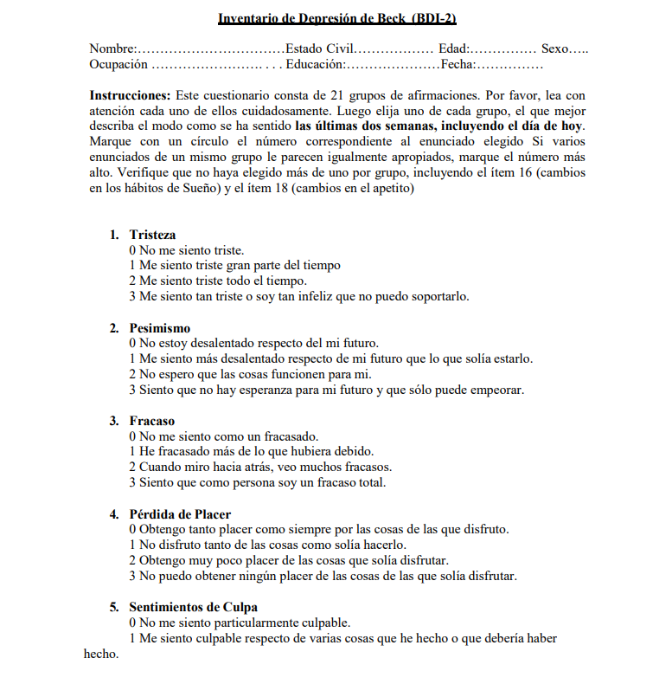

Imagen 1: Primera plana test de Beck

# 

# GO

Es un lenguaje de programación compilado de lenguaje estático lanzado el año 2009. Inicialmente fue desarrollado por Robert Griesemer, Rob Pike y Ken Thompson. En el año 2011 fue licenciada por Google quien se encuentra publicando actualizaciones cada medio año.

Se encuentra disponible en los sistemas operativos Windows, GNU/Linux, FreeBSD y Mac OS X

Los paradigmas a los que pertenece son al de compilado concurrente, imperativo, estructurado y orientado a objetos.

Su nombre proviene de las dos primeras letras de su actual empresa desarrolladora.

## Ventajas del Lenguaje

En el equipo de desarrollo de Go tenían como uno de sus objetivos que este lenguaje fuera fácil de aprender y de simple codificación, sin dejar de ser robusto, lograron obtener un producto de gran eficiencia en cuanto al procedimiento de grandes escalas de datos.

Gracias a su simplicidad, es de fácil aprendizaje para llevar a cabo desarrollos con programadores junior, ayuda a mantener el orden y estructura del código, así como también a manejar estándares y es de sencilla comprensión para los desarrolladores que se encuentran en niveles más avanzados.

Gracias a su potente núcleo de librerías es posible llevar a cabo el manejo y procesamiento a gran escala de datos gracias al Big Data, es posible hacer encriptados y web api lo que hará que solo utilicemos las capas necesarias y que los proyectos sean más rápidos y ligeros, sin la necesidad de utilizar librerías de terceros o un framework. Es importante destacar que Go cuenta con las siguientes librerías:

* Http , encryp , sql , pprof , mail , trace , elf , macho , encoding, etc.

Cuenta con un gran rendimiento debido a su alta velocidad, unido a esto es capaz de soportar grandes conexiones simultáneas. Go, implementa concurrencias mediante las gorutinas (hilos ligeros que son administrados por Go en tiempo de ejecución) quienes nos permite manejar múltiples procesos de forma concurrente, siendo esto una ventaja de gran relevancia ya que su concurrencia nativa permitirá ejecutar diversos procesos de manera simultánea permitiendo la comunicación entre ellos a través de canales. Las cuales son variables alojadas en la memoria temporal.

Así mismo, es multiparadigma admitiendo la Poo, de forma especial ya que Go la implementa a través de estructura, punteros e interfaces (Types).

## Desventajas del lenguaje Go

Se puede mencionar que este lenguaje de programación no cuenta con documentación extensa en cuanto a manuales, procedimientos, libros e informes, sin embargo la documentación ubicable en la web oficial de Go provee soporte suficiente a la hora de llevar a cabo un proyecto.

No es posible implementar herencias sí no nos distanciamos de un type. Los tipos de datos genéricos solo es posible utilizarlos con su biblioteca estándar, mediante funciones en conjunto con las interfaces.

Por ser un lenguaje de programación que no cuenta con tanta antigüedad como Java, PHP, C#, entre otros. Su comunidad es pequeña y se encuentra en crecimiento. Por ende en el mercado hay carencia de programadores expertos en este lenguaje.

* Go es todavía un lenguaje experimental sujeto a cambios.
* Go aún no es muy utilizable en Windows.
* Los paquetes que se distribuyen con Go son bastante útiles, pero todavía hay algunas bibliotecas que echarás de menos. La más notable es un conjunto de herramientas de interfaz de usuario.

Uno de sus principales puntos débiles es la ausencia de los tipos genéricos de datos, algo que deja fuera a los desarrolladores acostumbrados a usar este tipo de datos, sobre todo los que vienen de Java. La ausencia de la herencia de datos obliga también a los programadores a dejar de lado las clases y los constructores. Por lo tanto, aunque es un lenguaje orientado a objetos, sólo lo es parcialmente.

# 

## 

## 

## 

## 

## 

## 

## Características principales del lenguaje Go

El objetivo de que este nuevo lenguaje es lograr resolver problemas comunes en otros lenguajes de programación, el equipo desarrollador de Go decidió conservar ciertas características, y con el resurgimiento de nuevas mejoras que permitirían quedarse en el mercado. A continuación, se nombraran algunas de las características más relevantes de Go.

* Un lenguaje concurrente que soporta canales de comunicación CSP.
* Recolector de basura. Gracias a él, los programas escritos en este lenguaje elevan al máximo la eficiencia, el rendimiento y reducen al mínimo la latencia.
* Un lenguaje simple. Al contrario que otros, como C++ o Java, Go es un lenguaje con una sintaxis clara y concisa, evitando, además, la declaración explícita de variables.
* Duck Typing. Un simple struct puede implementar una interfaz de forma automática.
* No tiene excepciones, por lo que los desarrolladores no pueden usarlas para lo que no deben.
* Un lenguaje innovador, que coge lo mejor de los lenguajes modernos para dar vida a un lenguaje moderno y eficiente a la vez sencillo, claro y divertido
* Soportar Redes
* Es multiprocesador
* Cuenta con un garbage recollector (Recolector de basura)
* Es multiparadigma, lo que le permite llevar a cabo programación de forma estructurada, orientada a objetos.

Adicionalmente a las múltiples características que presenta Go, este cuenta con las siguientes herramientas.

* Godoc: Permite mostrar la documentación por medio del HTTP
* Go Vet: Herramienta encargada de buscar posibles errores dentro del código.
* Go Get: Con ella es posible instalar y/o recuperar paquetes.
* Go Build: Utilizando la data de origen permite generar binarios.
* Go Fmt: Herramienta para dar formato al código.

# 

## Uso de casos reales con lenguaje Go

Este lenguaje de programación nació como una necesidad de crear un lenguaje de programación especializado sobre todo para cubrir las necesidades de red de los proyectos de hoy en día. Este lenguaje está especializado en Cloud y servicios de red, grandes posibilidades de escalabilidad para el desarrollo web, un lenguaje muy optimizado ideal para DevOps, y una interfaz basada en línea de comandos que brinda un rendimiento sobresaliente junto a un control absoluto.

Go es un lenguaje que pese a su corto tiempo en el mercado, día a día va incrementado su demanda no solo a nivel de crear desarrollos web por su manejo de concurrencias de forma nativa y velocidad, sino también en el campo de administración de servicios.

Algunas empresas y proyectos en los cuales han hecho uso del Go:

* Dropbox: Se utilizó para llevar a cabo la migración de ciertos componentes críticos de Python a Go.
* Docker: Se utilizó para el uso de las herramientas que ofrece Go para desplegar contenedores Linux.
* Netflix: Se implementó en la arquitectura de sus servicios.
* MongoDB: Se implementó Go para administrar instancias.
* Uber: se aplicó para el manejo de grandes datos en tiempo real sobre georreferencia.]

Otra cantidad de empresas y grandes compañías confiando en este lenguaje de programación son Google, Youtube, PayPal, Apple, SoundCloud, Ebay, Twitch, Netflix, Twitter y Uber.

Este lenguaje de programación, tiene un futuro prometedor, es compatible con Windows y Linux, muy eficiente y con un nivel de seguridad elevado. Por lo cual empresas han apostado a programar sus sistemas y adecuar sus servicios dentro de los servicios con el.

# 

# Base de datos

Una base de datos es una recopilación organizada de información o datos estructurados, que en la actualidad se almacena de forma electrónica en un sistema informático. Normalmente está controlada por un sistema de gestión de base de datos (DBMS).

## 

## MySQL

Es un sistema de gestión de base de datos relacionales, basado en el lenguaje de consultas SQL. Se encuentra disponible en múltiples sistemas operativos como Windows, Linux y Unix. Está considerada como una de las bases de datos más utilizadas, en consecuencia han surgido múltiples interfaces gráficas de usuario para su uso como por ejemplo: phpmyadmin, dbeaver, toad for my sql.

Tiene una arquitectura cliente-servidor, donde un cliente realiza peticiones y el servidor responde, además, cada usuario es tratado de forma diferenciada.

Permite el almacenamiento y el acceso a través de múltiples motores de almacenamiento como InnoDB, MyISAM y NDB.

## INNODB

Es un mecanismo de almacenamiento de datos para la base de datos MySQL. Su principal característica es que sus transacciones cumplen con la normativa ACID, qué son las propiedades que debe mantener una base de datos de forma conjunta para garantizar seguridad en las operaciones.

## PHPMyAdmin

Es una aplicación web basada en php que sirve para administrar una base de datos MySQL.

Destaca por su interfaz amigable, permitiendo realizar CRUD a las tablas y datos almacenados, por medio de clicks y llenados input HTML. Permitiendo al usuario la manipulación de una base de datos sin conocer obligatoriamente comandos SQL.

Permite conectividad a servidores, estos pueden estar alojados tanto de manera remota como de manera local. Para una conexión remota basta con añadir la información del servidor a un archivo de configuración (‘config.sample.inp.php’). Para una conexión local es requerido un servidor local, el cual se puede obtener con paquetes de servidor web como, por ejemplo: Xampp y Wamp.

# 

## Diseño de la Base de Datos

# 

# 

Imagen 2: Modelo conceptual de la base de datos

# Aplicación

El sistema está diseñado para funcionar en computadoras con un sistema operativo Windows, que tengan acceso a un servidor remoto o local, con la capacidad de importar una base de datos.

El software permite a un usuario, un profesional de la salud, crearse una cuenta o ingresar al sistema si es que ya cuenta con una. El usuario puede realizar diferentes test a pacientes almacenando información en una base de datos. A conveniencia del profesional este puede ingresar un test estándar ya existente o idear uno propio para adecuarlo a la realidad de sus pacientes. Cada test tiene preguntas con respuestas del tipo escala de puntos, debido a esto el tiempo de análisis es reducido (en segundos se conoce el resultado), indicando un panorama del estado de la salud mental del paciente y dar paso a algún tipo de seguimiento o tratamiento.

Cada vez que se ingresa un paciente se rellena una ficha con sus datos personales como son sus nombres, apellidos, fecha de nacimiento y múltiples vías de contacto. Para garantizar confidencialidad, sólo el personal con acceso al sistema puede revisar y manipular esta información.

El personal autorizado además de poder realizar los test puede solicitarle al sistema informaciones varias, como, por ejemplo: conocer la cantidad de pacientes, mostrar quienes son estos pacientes, cuántos son y qué tests han realizado, entre otras opciones más. Con estos recursos el personal puede iniciar el análisis de la información.

Como decidimos que nuestro repositorio fuera de dominio público, decidimos publicarlo bajo la licencia Creative Commons Zero (CC0), el cual estipula que el repositorio se puede copiar, modificar e interpretar, incluso para propósitos comerciales, sin pedir permiso.

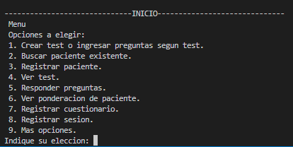

# 

# 

# 

## Imagen 3: Menú del sistema

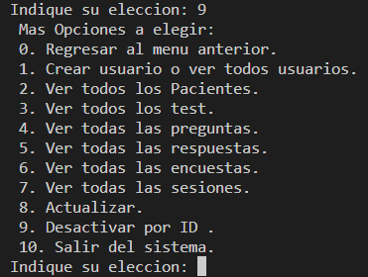

## 

## Imagen 4: Sub menú

# Conclusión

Previamente se ha expuesto sobre la enfermedad de la depresión, su atención a nivel internacional, como ésta llega a afectar a los individuos, cuál es el panorama existente en Chile, cómo es que los encargados de la salud mental realizan los diagnósticos a sus pacientes y la importancia que tienen los tests en el diagnóstico y seguimiento.

Con el test de Beck se mostró cómo funcionan estos instrumentos y por qué este en particular es importante.

Se ha abordado el problema de almacenamiento y utilización de datos otorgados por los tests impartidos en las entrevistas clínicas, creando un software conectado a una base de datos que permite al profesional crear tests, almacenarlos, aplicarlos con sus pacientes, obtener resultados y recopilar datos para su análisis posterior.

Para el desarrollo del software se trabajó con el lenguaje de programación Go. Un lenguaje que con sus 13 años en el mercado se ha consolidado por obtener ventajas de ejecución en determinadas tareas, es por ello que grandes empresas consideran codificar parte de sus sistemas en este lenguaje. En cualquier caso es un lenguaje suficiente para considerarse como una nueva variante para programar.

# 

# Bibliografía

Colaborador de TechTarget. (2021, 23 abril). *DEFINITION MySQL*. computerweekly. <https://www.computerweekly.com/es/definicion/MySQL>

Blanch, A., Fuentes, F., Leon, M., Lozano, M., Ruesgas, M. G., Benito, M. A., Arias, S., Juan, S. & Garcia de zuñiga, F. (2021, 25 noviembre). *¿Qué es phpMyAdmin y cómo usarlo?* arsys. <https://www.arsys.es/blog/phpmyadmin>

Robledano, A. (2019, 24 septiembre). *Qué es MySQL: Características y ventajas*. openwebinars. <https://openwebinars.net/blog/que-es-mysql/>

Oracle Chile. (2022). *¿Qué es una base de datos?* Oracle. <https://www.oracle.com/cl/database/what-is-database/>

Organización Mundial de la Saud. (s. f.). *Depresión*. who. <https://www.who.int/es/health-topics/la-d%C3%A9pression#tab=tab_1>

Clínica Dávila. (s. f.). *Depresión en Chile: cifras, síntomas y tratamiento*. davila. <https://www.davila.cl/depresion-en-chile-cifras-sintomas-y-tratamiento/>

Centro de salud mental mente A mente (s. f.). *Diagnóstico de la depresión*. menteamente. <https://www.menteamente.com/diagnostico-de-la-depresion>

Ministerio de Salud. (2018, enero). *ENCUESTA NACIONAL DE SALUD 2016-2017 Segunda entrega de resultados*. minsal. <https://www.minsal.cl/wp-content/uploads/2018/01/2-Resultados-ENS_MINSAL_31_01_2018.pdf>

psiquiatria. (s. f.). *Glosario de cogniciones depresivas de Beck*. [https://psiquiatria.com/glosario/cogniciones-depresivas-de-beck#:~:text=Definición%3A%20.,2](https://psiquiatria.com/glosario/cogniciones-depresivas-de-beck#:~:text=Definici%C3%B3n%3A%20.,2))%20Los%20esquemas%20cognitivos.

Velasco, R. (2022, 27 enero). *Go, el lenguaje de programación moderno que Google quiere que uses*. softzone. <https://www.softzone.es/programas/lenguajes/programacion-go/>

Muradas, Y. (2020, 7 agosto). *Qué es Go*. openwebinars. <https://openwebinars.net/blog/que-es-go/>

Mico, Mue, Thejus, Griffin & Shaw. (2010, 6 febrero). *¿Cuáles son las ventajas y desventajas del lenguaje de programación go?* iteramos. <https://www.iteramos.com/pregunta/20872/cuales-son-las-ventajas-y-desventajas-del-lenguaje-de-programacion-go>

Wikipedia. (2022, 14 octubre). *Go (lenguaje de programación)*. <https://es.wikipedia.org/wiki/Go_(lenguaje_de_programaci%C3%B3n)>

Google. (s. f.). *GO*. go. <https://go.dev/>

Bourdon, R. (s. f.). *wampserver a windows web development environment*. wampserver. <https://www.wampserver.com/en/>

# 

# Anexos

## Anexo 1: Test de Beck

